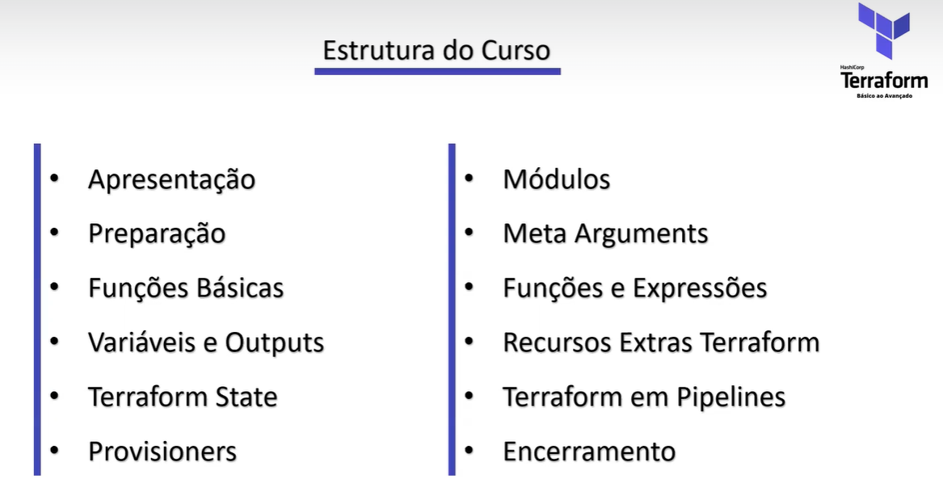

Terraform: ferramenta IaaS mais popular.

Linguagem HCL (Hashicorp Configuration Language), mas pode ser Json

Rápido, eficiente, replicável, declarativa.

Providers AWS, Azure, GoogleCloud.

Hashicorp disponibiliza extensa lista de providers.

Outras ferramentas de IaaC: CloudFormation, Azure ARM Templates, puppet, etc...

Vantagens Terraform:

Simplicidade HCL, multicloud, cria recursos de forma declarativa (descreve o que você quer no código e o Terraform se encarrega de provisionar).

Utilizada com outras ferramentas IaaC: Azure, puppet...

Idempotente: aplicado várias vezes sem que o resultado se altere. Fica armazenado no state e pode rodar o código várias vezes, mas não será criado recursos em duplicidade.

Rápido, eficiente, replicável e livre de erros humanos.

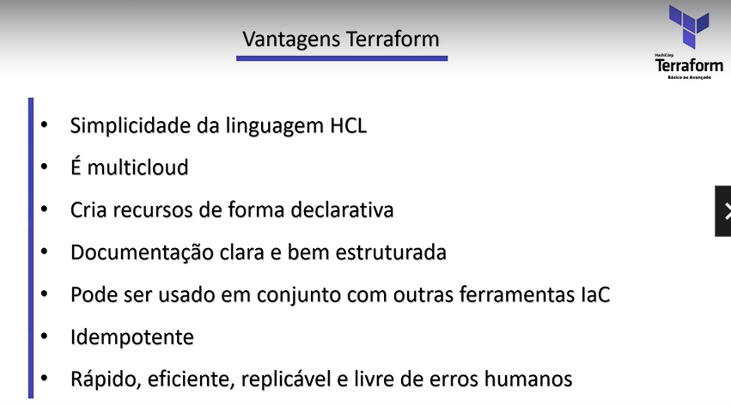

**Seção 3**

**Documentação Terraform**

<https://developer.hashicorp.com/terraform/language>

- Módulos

São conjuntos de código com um fim específico

Oficiais ou criados pela comunidade

**Estrutura de Arquivos**

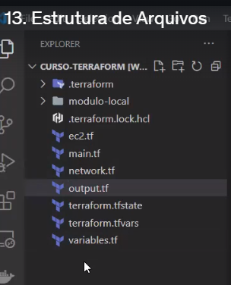

Quando está dentro do mesmo diretório e termina com tf, vai ser considerado como mesmo código, uma configuração só.

Boa prática: dividir o código em diferentes arquivos, pois fica mais fácil localizar uma parte do código; manutenção...

Tfstate: armazena as infos que ele está gerindo, criou, usando o código que a gente escreveu.

Tfvars: arquivo que declara o valor das variáveis dentro do código do terraform.

Nome da variável: valor.

Pasta .terraform: onde faz o download dos providers e módulos que usamos dentro do código.

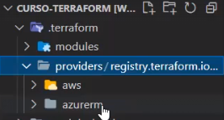

Subpasta modules: podemos ter diversos módulos e o tf faz o download pra essa pasta. Ex: módulo vpc

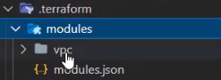

Podemos criar um próprio módulo local.

Diretório dentro da config do terraform, colocamos outros arquivos .tf que fazem parte desse módulo.

Dentro da configuração root, a gente chama o módulo local.

**Estrutura de blocos da linguagem HCL**

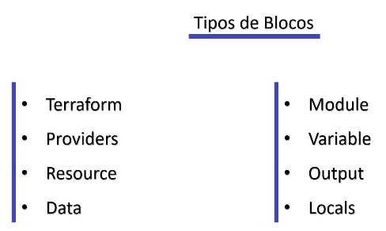

**Configurações do Bloco Terraform**

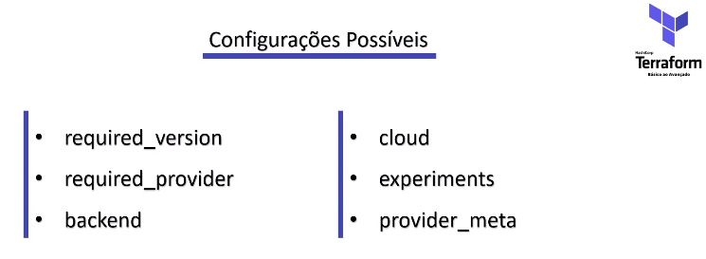

<https://developer.hashicorp.com/terraform/language/settings>

The special terraform configuration block type is used to configure some behaviors of Terraform itself, such as requiring a minimum Terraform version to apply your configuration.

**Terraform CLI**

Documentação: https://developer.hashicorp.com/terraform/cli

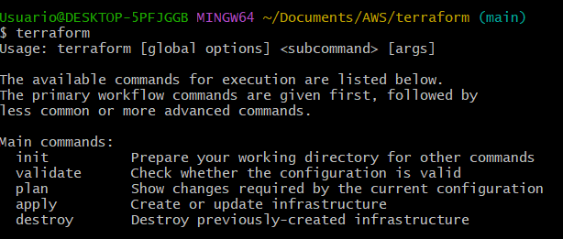

**terraform init**: inicializa a configuração

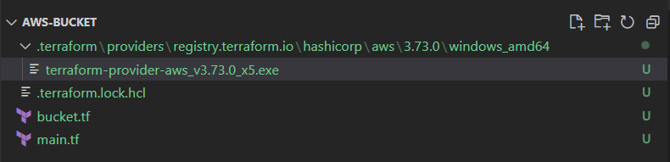

**terraform validate**



**forcei um erro:

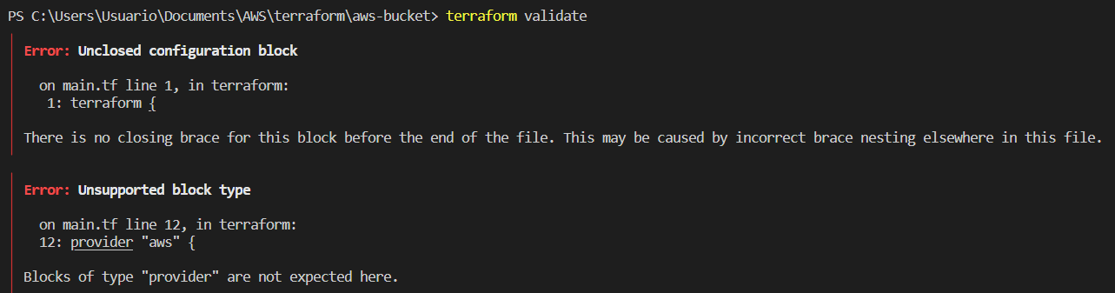

**terraform plan**

plano que o terraform vai fazer se a gente rodar a configuração

não faz alteração nenhuma

Plan: 1 to add, 0 to change, 0 to destroy

Adiciona 1 recurso, nenhum muda e não destrói nenhum.

**terraform plant -out=plan.out**

Cria arquivo plan.out (binário)

**terraform apply**

Faz o deploy do que estamos fazendo